AD SOYAD:
SINIF NUMARA:

2008 2009 EĞİTİM ÖĞRETİM YILI NURETTİN GÜLTEN KUTLUCANİ.Ö.O FEN VE TEKNOLOJİ DERSİ 7. SINIF2.DÖNEM 1.YAZILI YOKLAMASI
A.AŞAĞIDAKİ SORULARI CEVAPLAYINIZ.
1- A taneciği: Merhaba benim çekirdeğimde 12 nötron ve 12 proton var.Uçak ve helikopterlerin gövdesinde kullanırlar beni.Birde kuru üzümde bolca varım.Ha bu arada söyleyeyim katmanlarımda şu anda 10 elektron çok hızlı bir şekilde dolanmakta...
B taneciği: Benim çekirdeğimde 14 nötron ve 13 proton var.Konserve kutuları ve kola kutularının yapımında beni bol kullanırlar.Benim katmanlarımda ise 13 elektron dolanmakta...
C taneciği: Benim adım kükürt. Eee... İsmimi öğrendiğine göre beni tanıyorsun.Şu anda 16 nötron ve aynı sayıda protonum var. Şunu da söyleyeyim sana şu anda ben nötrüm.
A,B ve C tanecikleri hakkındaki bilgiler yukarıdaki gibidir.Bu bilgilere dayanarak aşağıdaki soruları cevaplayın. ( 16P)
a) A taneciğinin sembolü nedir?............................................................
b) B taneciğinin sembolü nedir?............................................................
c) C taneciğinin kaç elektronu vardır?.................................................
d) Verilen taneciklerden hangileri iyondur? ..................................
e) A taneciğinin kütle numarası kaçtır? .............................................
f) Verilen taneciklerden hangileri kararlıdır? .................................
g) B taneciğinin oluşturabileceği iyon hangisidir? .........................
h) C taneciğinin elektron dizilimi nasıl olur? ………………………..

2. Aşağıda atom numarası verilen elementler arasında oluşabilecek bağ türünü belirleyip karşısındaki boşluğa yazın. ( 14 P)
a) N , O ---> c) K , F --->
b) Mg, S --> d) H , O --->

3.. Aşağıda verilen elementlerin sembollerini, sembolleri verilen elementlerin de isimlerini yazınız.
S =……………………… Ag=……………..………. I =………………………. Cu=….……………………. N =……..……………….... Civa =…………. Sodyum =………... Kalsiyum=……………… Potasyum=…………….…. Kurşun =………………….

4Aşağıda verilen atom modellerini inceleyerek tablodaki boşlukları doldurunuz.
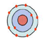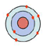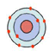
Elementin adı | 1.katmandaki e | 2.katmandaki e | Toplam e sayısı | p sayısı
Neon
Azot
Flor
Neon Azot Flor ( Atomlar nötrdür.)
5. Aşağıdaki soruları yine aşağıda gösterilen çözelti (şeker+su) örneklerini dikkate alarak cevaplayınız. Cevaplarınızı soruların sağ alt köşelerindeki numaralarla belirtiniz. (12 puan)
1
2
3

a)Hangisi en derişiktir?_________________________________
b)Hangisi daha tatlıdır?_________________________________
c)2. şekle göre derişik olan hangisidir?_____________________
6.Aşağıdaki tabloyu uygun şekilde doldurunuz. Kolaylık olması için; ; Su: , Şeker: , Tuz: , Hidrojen: , Yağ: şeklinde modeller ile gösterilmiştir. Boşlukları uygun şekilde doldurunuz. (12 puan)
Madde | Tür | Model
 | Homojen Karışım
Hidrojen
Yağlı su

B-AŞAĞIDA VERİLEN SORULARIN DOĞRU CEVAPLARINI İŞARETLEYİNİZ.
1. Gül içmekte olduğu şekerli su çözeltisini seyreltik bulmuştur. Gül, çözeltiyi derişik hale getirmek için aşağıdakilerden hangisini yapmamalıdır?
a)Çözücü miktarını azaltmalıdır. b)Çözünen miktarını arttırmalıdır.
c)Çözeltiyi kaynatmalıdır. d)Çözücü miktarını artırmalıdır.

2. 2⁺ yüklü iyon için aşağıdakilerden hangisi her zaman doğrudur?
a)Proton sayısı elektron sayısından 2 fazladır. b)Proton sayısı elektron sayısından 2 eksiktir.
c)Proton sayısı nötron sayısından 2 fazladır. d)Proton sayısı nötron sayısından 2 eksiktir

3.H₂SO₄ formülünde bulunan H;S;O atomlarının sayıları aşağıdakilerden hangisinde verilmiştir?
H S O

a) 1 2 3
b) 2 1 4
c) 2 3 2
d) 1 1 1

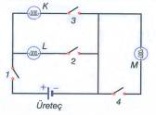
4.

Şekilde görülen elektrik devresinde yalnız L lambasının yanması için hangi anahtarlar kapatılmalıdır?
^{A) 2 ve 3} ^{B) 1 ve 2}
^{C) 2 ve 4} ^{D) 1 ve 3}

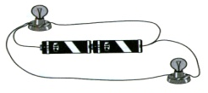

^{5.}

Bir grup öğrenci şekildeki elektrik devresini kuruyor.
Öğrenciler elektrik devresinin şemasını aşağıdakilerden hangisi gibi çizebilir?
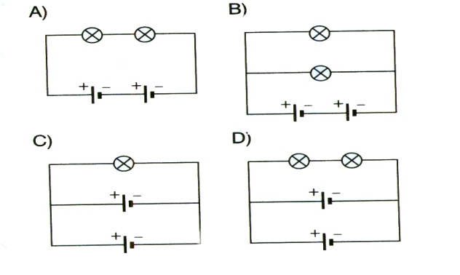

6. .Devreden geçen akımı aşağıdakilerden hangisi ölçer?
a)ampermetre b)voltmetre c)metre d)anahtar

7. Bir A cismi B’ yi itiyor. C’ yi çekiyor. C cismi de D’ yi itiyor. D’ nin yükü (+) ise A ve B’ nin yükü nasıldır?
A) A (+) , B (-) B) A (+) , B (+) C) A (-) , B (+) ^{D) A (-) , B (- )}
^{8.} 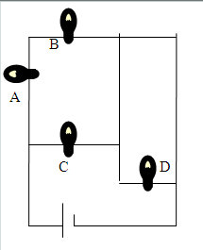
Yukarıdaki devre ile ilgili aşağıdakilerden hangisi yanlıştır?
A) A ve B ampulleri birbirine seri bağlıdır.
B) D ampulü kısa devre olduğundan ışık vermez.
^{C) A ampulü en parlak yanar.}
D) C ampulü A ve B ampullerine paralel bağlıdır
9. Aşağıdaki devrelerin hangisinde bir ampulün duyundan sökülmesi diğerlerinin parlaklığını değiştiremez?
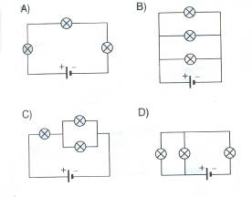

^{10.} 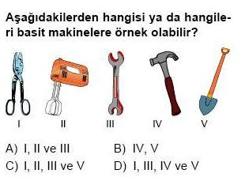

NE MUTLU TÜRKÜM DİYENE
M.KEMAL ATATÜRK

SINAV BİTTİ
CEVAPLARINI KONTROL ET!
NOT: SÜRE 1 DERS SAATİDİR.
BAŞARILAR

ÜLKÜ POLAT

FEN VE TEKNOLOJİ ÖĞRETMENİ

4.

SÜRE BİR DERS SAATİDİR.

BAŞARILAR

Ülkü POLAT
Fen ve Teknoloji Öğretmeni

